刷机大师接口文档

|  |  |  |
| --- | --- | --- |
| 日期 | 人员 | 更新摘要 |
| 2018/11/6 | Ken | 版本：1.0.0.1  支持：从网络拉取配置和apk。执行apk的安装 |
| 2018/11/6 | Ken | 版本：1.0.0.2  解决偶尔无法启动包管理模块的问题 |
|  |  |  |

界面说明：

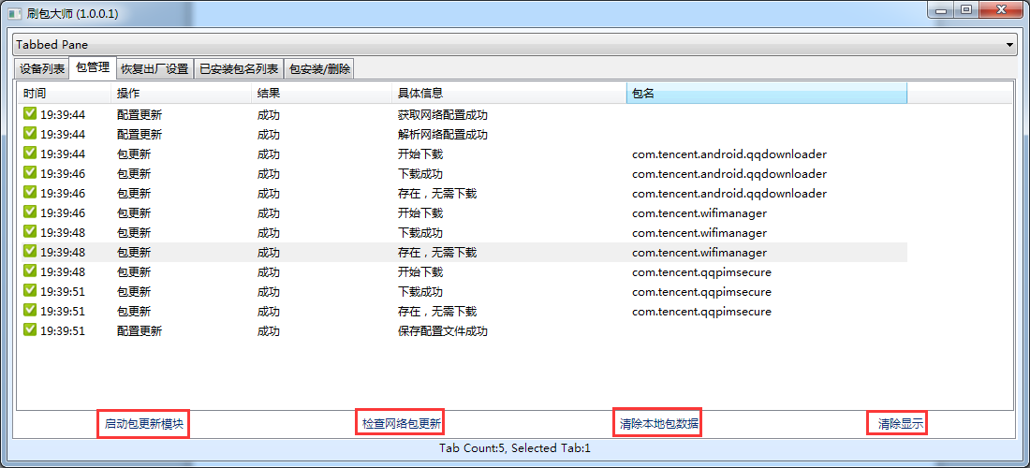

“启动包更新模块”：包更新模块用于从网络拉取配置信息和下载apk。。当需要进行配置更新时，先点击此按钮。

“检查网络包更新”：触发更新检查，完成后。最新的配置文件和apk文件会存放到本地。

“清除本地包数据”：将本地的配置文件和apk文件全部删除。

“清除显示”：将表格显示数据清空，只影响显示。

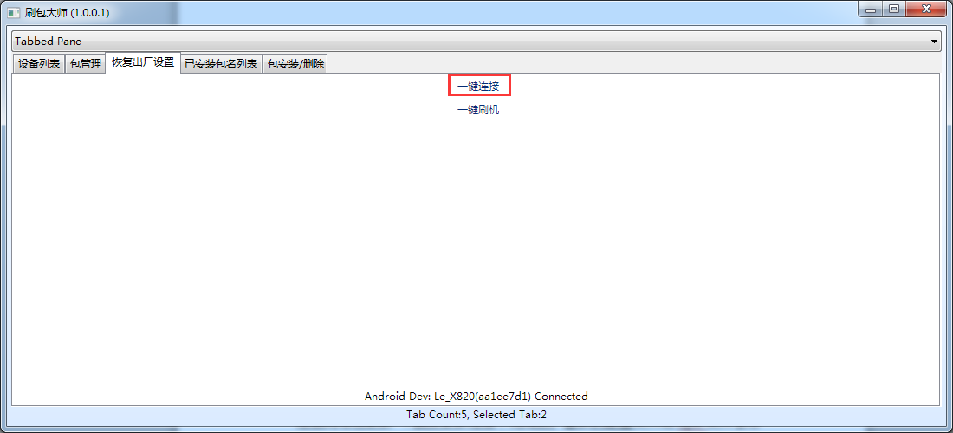

“一键连接”：当手机通过usb连入PC的时，一般情况下，程序会自动检测并识别设备，如果未能自动识别，可以点击此按钮手动进行设备识别。

“一键刷机”：此功能当前不可用。

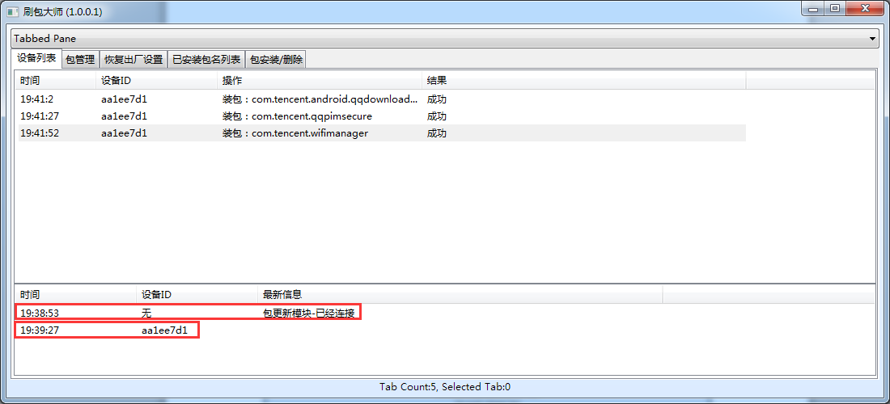

当包更新模块正常启动时，可以在此界面中看到“包更新模块-已经连接”，如果没有看到此信息，说明包更新模块未能正确启动。

当有设备连入PC时，可以在此界面中看到设备的serial no. ，当没有看到任何设备信息时，可以点击“恢复出厂设置-》一键连接”，尝试手动发现设备。

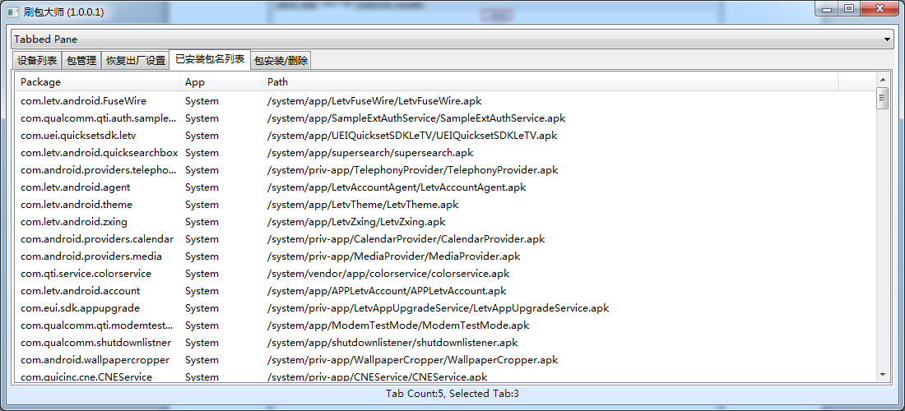

当手机设备成功连接PC时，此界面会显示手里里面已经安装的包信息。

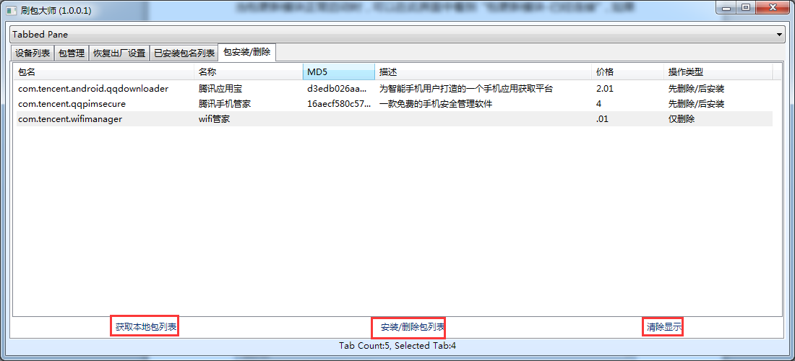

“获取本地包列表”：将本地的包列表载入到程序中，以供后续的安装操作。

“安装/删除包列表”：将列表中的apk全部安装/覆盖安装到手机中。如果安装成功/失败，进度信息可以在“设备列表”中看到。

“清除显示”：将表格显示数据清空，只影响显示。

一般使用流程：

双击phone_exe.exe启动程序

1 点击“包管理-》启动包更新模块”。

2 “设备列表”中看到“包更新模块已经连接”。

3 点击“包管理-》检查网络包更新”，启动更新检查，完成后会显示配置文件更新及apk文件成功下载。

4 将手机插入PC，会在“设备管理”中看到对应手机的的serial no.。

5 如果看不到，点击“恢复出厂设置-》一键连接”尝试手动连接手机。

6 点击”包安装/删除-》获取本地包列表”，会看到已经在本地的包信息。

7 点击“包安装/删除-》安装/删除包列表”，会执行安装包操作。执行结果在“设备列表界面”。

注意事项：

1 目前仅支持单台设备，请勿同时连接多台设备。

2 自动连接手机和手动连接手机，均需一定的时间（10s+）。

3 拉取配置较快，apk则取决于包大小，需要一定的等待。

4 安装apk情况较为复杂，需要一定的等待。

5 出现任何非预期问题，请联系开发或关闭程序重来。

已知bug：

1 不可以解压到有空格的目录里面